1、指导幼儿洗脸
(1)本题分值：30分
(2)考核时间：10min
(3)考核形式：实操
(4)具体考核要求：能够指导幼儿正确洗脸。
(5)考试内容：
a)仪容仪表与安全操作；
b)擦拭眼部；
c)擦拭嘴部；
d)擦拭鼻部；
e)擦拭面部；
f)擦拭耳部；
g)擦拭脖子；
h)整理现场。
考生准备
(1)身份证与准考证。
(2)仪表端庄，服装整洁，手指甲不超过肉际，长发束起，佩戴的饰物合理。
(3)工具及其他准备：无
考场准备
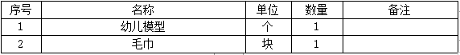
评分表
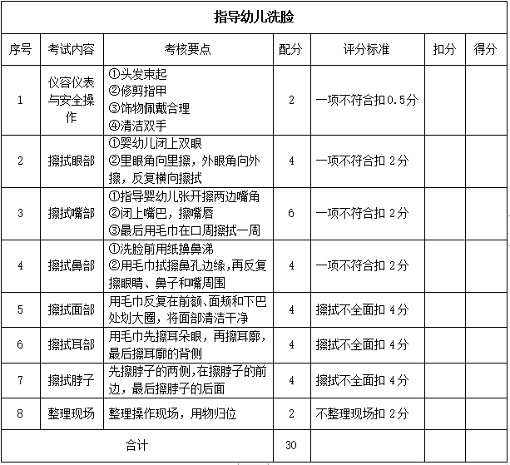

2、整理铺床
(1)本题分值：30分
(2)考核时间：10min
(3)考核形式：实操
(4)具体考核要求：能够正确的整理铺床。
(5)考试内容：
a)铺床单；
b)套被套；
c)叠被子；
d)枕头放置。
考生准备
(1)身份证与准考证。
(2)仪表端庄，服装整洁，手指甲不超过肉际，长发束起，佩戴的饰物合理。
(3)工具及其他准备：无
考场准备
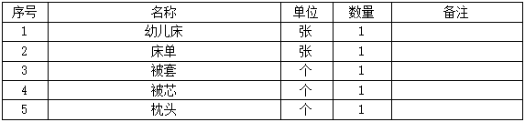
评分表
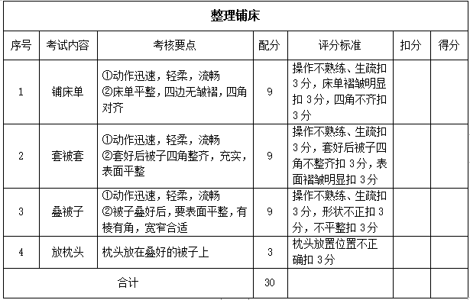

3、幼儿穿衣裤的引导
(1)本题分值：30分
(2)考核时间：10min
(3)考核形式：实操
(4)具体考核要求：能够协助幼儿穿衣裤，能用儿歌引导幼儿穿衣裤。
(5)考试内容：
a)穿套头衫；
b)穿开衫；
c)穿裤子；
(6)引导儿歌：
①穿套头衫：一件衣服四个洞，宝宝钻进大洞洞，脑袋钻出中洞洞，小手伸出小洞洞。
②穿开衫：抓领子，盖房子。小老鼠，钻洞子。左钻钻，右钻钻。吱吱吱上房子。
③穿裤子：花花裤子真美丽，前后要分清，好像火车钻山洞。呜呜呜，先穿一条腿，呜呜呜，再穿一条腿，两列火车出山洞，最后往上拉一拉。
考生准备
(1)身份证与准考证。
(2)仪表端庄，服装整洁，手指甲不超过肉际，长发束起，佩戴的饰物合理。
(3)工具及其他准备：无
考场准备
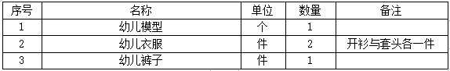
评分表
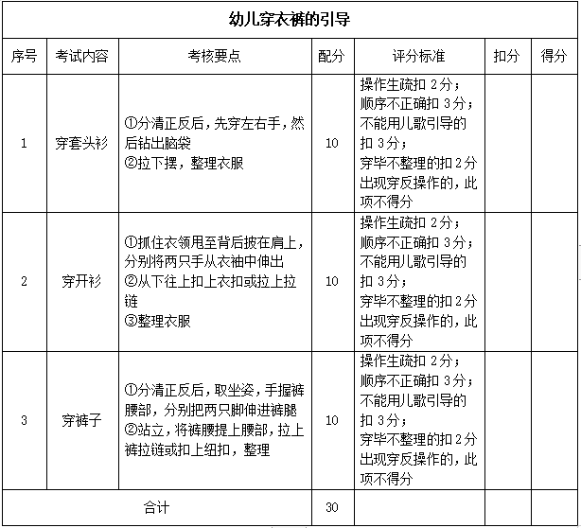

4、设计游戏——给奶奶送水果
(1)本题分值：25分
(2)考核时间：10min
(3)考核形式：实操+口述
(4)具体考核要求：能够为幼儿设计大肌肉动作发展游戏活动。
(5)考试内容：
a)激发孩子的活动兴趣；
b)介绍推车，示范操作；
c)给出任务，将水果装进小推车送给奶奶，然后返回原处；
d)结束讲评；
e)操作后整理现场。
考生准备
(1)身份证与准考证。
(2)仪表端庄，服装整洁，手指甲不超过肉际，长发束起，佩戴的饰物合理。
(3)工具及其他准备：无
考场准备
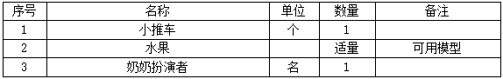
评分表
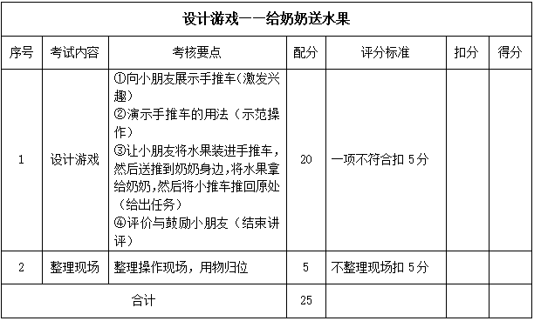

5、设计彩泥游戏——捏蜗牛
(1)本题分值：25分
(2)考核时间：10min
(3)考核形式：实操+口述
(4)具体考核要求：能够用彩泥设计促进幼儿精细动作的游戏。
(5)考试内容：
a)介绍彩泥；
b)激发孩子的活动兴趣；
c)演示制作蜗牛；
d)给出任务；
e)结束讲评；
f)操作后整理现场。
考生准备
(1)身份证与准考证。
(2)仪表端庄，服装整洁，手指甲不超过肉际，长发束起，佩戴的饰物合理。
(3)工具及其他准备：无
考场准备
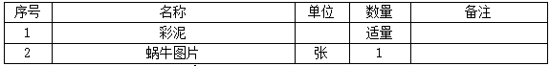
评分表
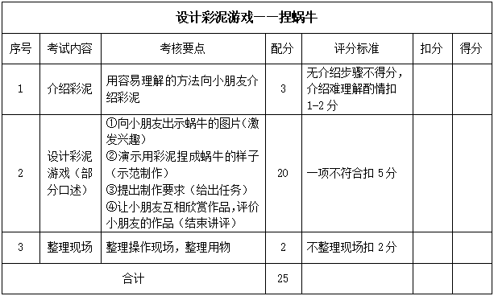

6、给幼儿讲故事
(1)本题分值：25分
(2)考核时间：10min
(3)考核形式：实操+口述
(4)具体考核要求：普通话流利准确，感情投入，语言与动作夸张。
(5)考试内容：
a)讲故事语言要求；
b)讲故事的情感要求；
c)便于幼儿理解的操作；
d)幼儿的交流互动；
考生准备
(1)身份证与准考证。
(2)仪表端庄，服装整洁，手指甲不超过肉际，长发束起，佩戴的饰物合理。
(3)工具及其他准备：无
考场准备
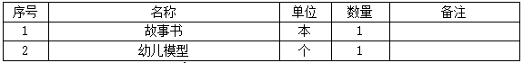
评分表
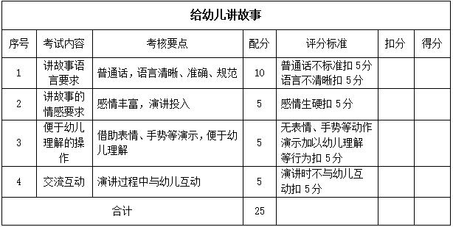

7、幼儿手掌被小猫抓伤，有少许出血情况的初步处理
(1)本题分值：30分
(2)考核时间：10min
(3)考核形式：实操+口述
(4)具体考核要求：能对幼儿轻度烫伤进行初步处理。
(5)考试内容
a)仪容仪表与安全操作；
b)挤血；
c)伤口清洗；
d)伤口消毒；
e)观察与转运(口述);
f)情绪安抚(口述);
g)家园共育(口述);
h)操作后整理现场，用物归位。
考生准备
(1)身份证与准考证。
(2)仪表端庄，服装整洁，手指甲不超过肉际，长发束起，佩戴的饰物合理。
(3)工具及其他准备：无
考场准备
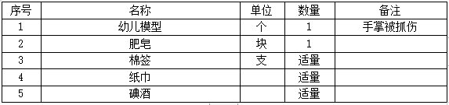
评分表
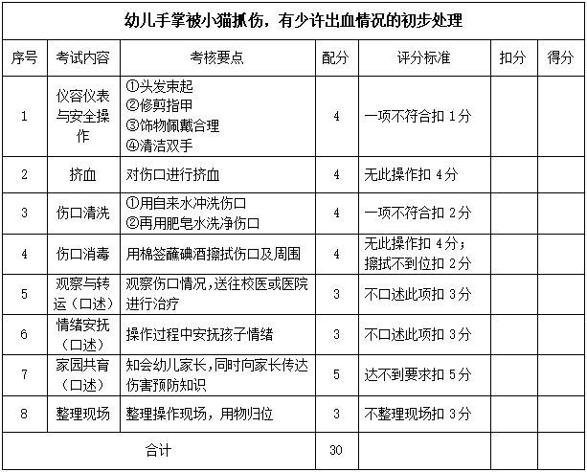

8、幼儿手臂被烫伤，没有起水泡情况的初步处理
(1)本题分值：30分
(2)考核时间：10min
(3)考核形式：实操+口述
(4)具体考核要求：能对幼儿轻度烫伤进行初步处理。
(5)考试内容：
a)仪容仪表与安全操作；
b)伤口冲洗；
c)暴露伤口；
d)伤口止痛操作(部分口述);
e)伤口预防感染；
f)观察与转运(口述);
g)情绪安抚(口述);
h)家园共育(口述);
i)操作后整理现场，用物归位。
考生准备
(1)身份证与准考证。
(2)仪表端庄，服装整洁，手指甲不超过肉际，长发束起，佩戴的饰物合理。
(3)工具及其他准备：无
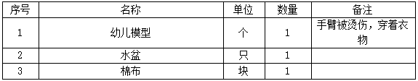
评分表
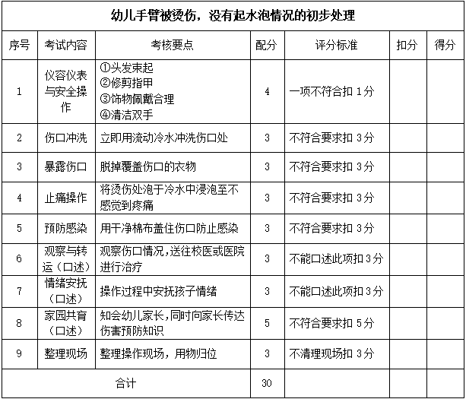

9、幼儿水杯的消毒
(1)本题分值：15分
(2)考核时间：10min
(3)考核形式：实操
(4)具体考核要求：能够对幼儿的水杯清洁、消毒。
(5)考试内容：
a)安全操作；
b)幼儿水杯的清洗；
c)水杯的消毒柜消毒；
d)整理操作现场。
考生准备
(1)身份证与准考证。
(2)仪表端庄，服装整洁，手指甲不超过肉际，长发束起，佩戴
(3)工具及其他准备：无
考场准备
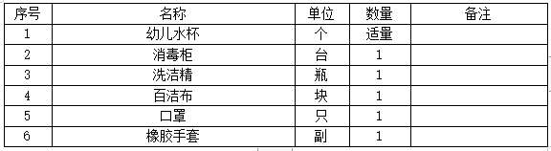
评分表
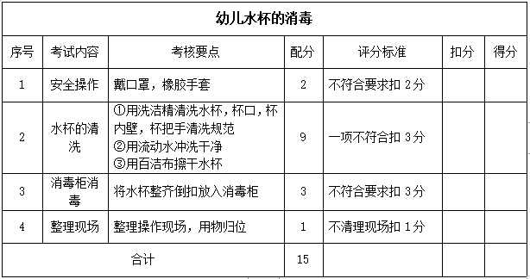

10、地面上排泄物的处理
(1)本题分值：15分
(2)考核时间：10min
(3)考核形式：实操+口述
(4)具体考核要求：能够处理地面上的排泄物。
(5)考试内容：
a)安全操作；
b)安排远离排泄物(口述);
c)排泄物的清理；
d)环境的消毒(部分可口述);
e)整理操作现场。
考生准备
(1)身份证与准考证。
(2)仪表端庄，服装整洁，手指甲不超过肉际，长发束起，佩戴的饰物合理。
(3)工具及其他准备：无
考场准备
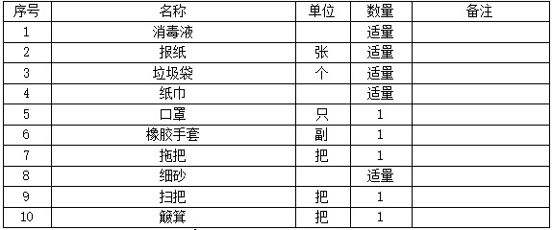
评分表
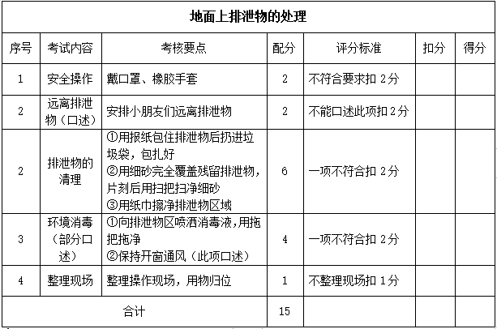

11、地面上呕吐物的处理
(1)本题分值：15分
(2)考核时间：10min
(3)考核形式：实操+口述
(4)具体考核要求：能够处理地面上的呕吐物。
(5)考试内容：
a)安全操作；
b)安排远离呕吐物(口述);
c)呕吐物的清理；
d)环境的消毒(部分可口述);
e)整理操作现场。
考生准备
(1)身份证与准考证。
(2)仪表端庄，服装整洁，手指甲不超过肉际，长发束起，佩戴的饰物合理。
(3)工具及其他准备：无
考场准备
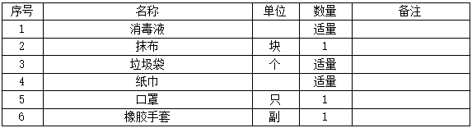
评分表
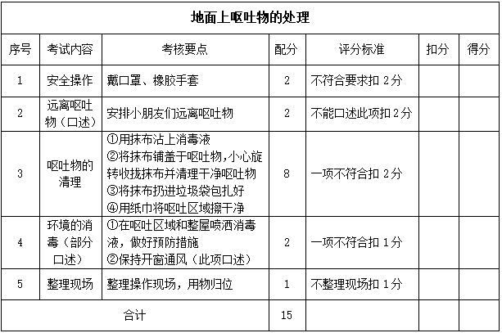

12、设计橡皮泥游戏——捏蜗牛
(1)本题分值：25分
(2)考核时间：10min
(3)考核形式：实操+口述
(4)具体考核要求：能设计用橡皮泥锻炼幼儿动手能力的游戏，能够用橡皮泥制作各种模型。
(5)考核要点：1.游戏的目标；2.设计游戏，说出游戏步骤；3.捏蜗牛(现场制作)。
(6)考核形式：实操+口述
(7)设备设施准备：橡皮泥、蜗牛图片一张。
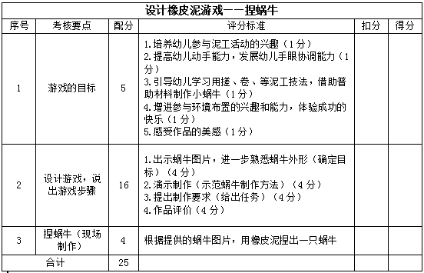

13、幼儿被烫伤，没有起水泡情况的初步处理
(1)本题分值：25分
(2)考核时间：10min
(3)考核形式：实操+口述
(4)具体考核要求：能对幼儿烫伤情况作出正确的初步处理，能掌握处理烫伤时的注意事项与预防烫伤的安全教育。
(5)考核要点：1.烫伤的处理步骤；2.安全教育(口述)。
(6)考核形式：实操+口述
(7)设备设施准备：穿好衣服的幼儿模型、水盆、洗手台。
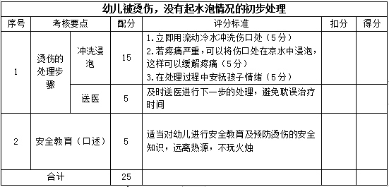

14、给幼儿讲故事
(1)本题分值：20分
(2)考核时间：10min
(3)考核形式：实操+口述
(4)具体考核要求：通过讲故事促进幼儿的语言发展。
(5)考核要点：1.讲故事的目的；2.讲故事(现场演示)。
(6)考核形式：实操+口述
(7)设备设施准备：幼儿故事书。
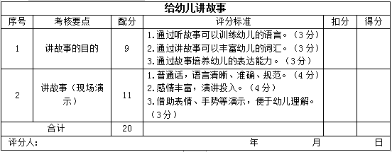

15、幼儿安全常识教育
(1)本题分值：25分
(2)考核时间：10min
(3)考核形式：口述
(4)具体考核要求：能对幼儿进行常识性的安全教育。
(5)考核要点：1.防火知识；2.电火知识；3.防水知识。
(6)考核形式：口述
(7)设备设施准备：无
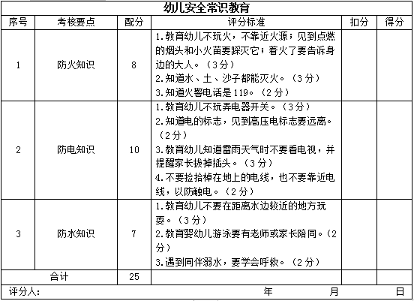

16、幼儿午睡的护理与指导
(1)本题分值：35分
(2)考核时间：10min
(3)考核形式：口述
(4)具体考核要求：口述幼儿在园午睡前后的工作程序与幼儿午睡时的护理。
(5)考核要点：1.午睡环境布置；2.睡前活动；3.睡前如厕；4.
睡前安全检查；5.指导脱去衣物；6.入睡护理；7.沟通记录。
(6)考核形式：口述
(7)设备设施准备：无
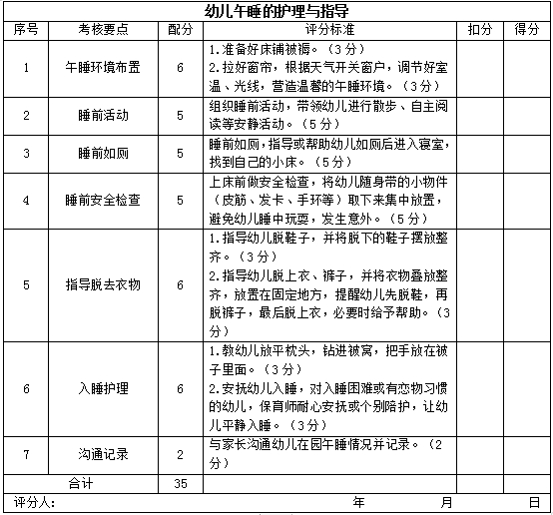

17、幼儿水杯的消毒
(1)本题分值：20分
(2)考核时间：10min
(3)考核形式：实操+口述
(4)具体考核要求：根据提供的用品为水杯进行消毒柜法消毒。
(5)考核要点：1.水杯消毒的目的；2.水杯消毒的频率；3.消毒柜法为水杯消毒(现场操作)。
(6)考核形式：实操+口述
(7)设备设施准备：洗洁精、水杯、毛巾、水盆、毛刷、消毒柜。
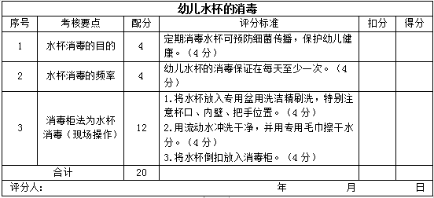

18、幼儿手足口病的症状与预防
(1)本题分值：25分
(2)考核时间：10min
(3)考核形式：口述
(4)具体考核要求：能够识别疑似手足口病的症状，了解手足口病的传播途径与预防措施。
(5)考核要点：1.手足口病的症状；2.手足口病的传播途径；3.手足口病的预防措施。
(6)考核形式：口述
(7)设备设施准备：无
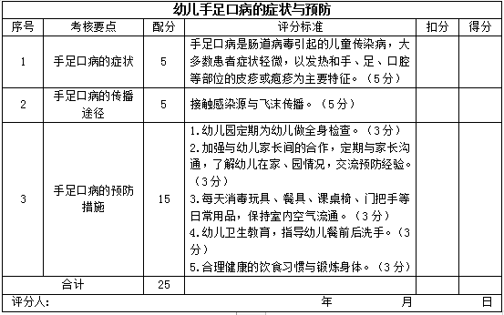

19、分发饭菜
(1)本题分值：35分
(2)考核时间：10min
(3)考核形式：口述
(4)具体考核要求：口述在园分发饭菜的工作程序。
(5)考核要点：1.分发饭菜的原则；2.盛饭顺序；3.肥胖、食欲差幼儿的特殊照顾；4.鼓励幼儿参与分餐、独自盛饭菜。
(6)设备设施准备：无
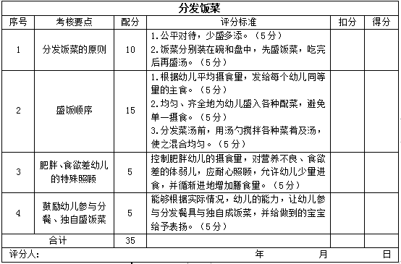

20、地面上呕吐物的处理
(1)本题分值：15分
(2)考核时间：10min
(3)考核形式：实操+口述
(4)具体考核要求：能够正确处理掉地上的呕吐物。
(5)考核要点：1.准备工作；2.清理呕吐物；3.环境消毒；4.结束整理。
(6)考核形式：实操+口述
(7)设备设施准备：消毒液、一次性吸水材料(抹布、纱布)、纸巾、口罩、鞋套、橡胶手套。
